2018年08月31日吴帆的初中物理组卷

一．选择题（共11小题）
1．向前直线行驶的车内，小明给小芳连拍两张照片如图所示，拍照过程中车可能（ ）
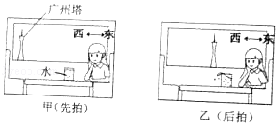
A．向西加速 B．向东加速 C．向西减速 D．向东减速
2．如图所示的两幅组成的画中，请你观察并判断两车的运动情况是（ ）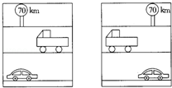
A．两车都静止 B．卡车静止，轿车运动
C．两车都运动 D．卡车运动，轿车静止
3．下列语句中加点部分描绘的运动情景，选取山为参照物的是（ ）
A．两岸青山相对出，孤帆一片日边来
B．小小竹排江中游，巍巍青山两岸走
C．满眼风波多闪烁，看山恰似走来迎
D．两岸猿声啼不住，轻舟已过万重山
4．2017年4月，中国自主研制的首艘货运飞船“天舟一号”在海南文昌航天发射场使用“长征七号”运载火箭发射，并与“天宫二号”顺利完成自动交会对接，如图所示，对接完成后，若认为“天舟一号”处于静止状态，则选取的参照物是（ ）
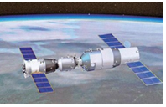
A．地球 B．太阳 C．“长征七号” D．“天宫二号”
5．未来的中国高铁要实现不停站行驶。有一种设想，如图所示，甲为在高铁上行驶的列车，乙为在站点接乘客上下的运转列车。甲车未到站时，乙车从各处接乘客。当甲车到达时，则乙车与甲车同速拼接向前行驶，乘客实现换乘。换乘完毕后，两车断开拼接，甲车继续保持速度向前行驶，乙车则慢慢减速停下让乘客下车。以下说法正确的是（ ）
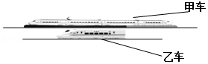
A．两车同速拼接向前行驶时，甲车相对于乙车是运动的
B．两车同速拼接向前行驶时，甲车相对于地面是静止的
C．两车断开拼接后，乙车相对于甲车是静止的
D．两车断开拼接后，乙车相对于甲车是运动的
6．北京时间2016年11月18日13时59分，神舟十一号载人飞船返回舱在内蒙古中部预定区域成功着陆。在载人飞船下降阶段，航天员是被固定在飞船座舱内的，相对下列哪个参照物航天员是静止的（ ）
A．飞船 B．地球 C．月球 D．太阳
7．甲乙两人各乘一台升降机，甲看见楼房在匀速上升，乙也在匀速上升，乙看见楼房在匀速上升，甲在匀速下降，则他们相当于地面（ ）
A．甲上升，乙下降 B．甲下降，乙上升
C．甲乙都下降，但甲比乙慢 D．甲乙都下降，且甲比乙快
8．用图象表示物体运动规律，图中表示同一运动规律的是（ ）
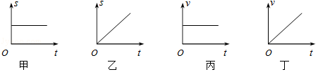
A．甲图和丙图 B．甲图和丁图 C．乙图和丙图 D．乙图和丁图
9．甲乙两物体做匀速直线运动，如果甲乙速度之比为4：3，通过的路程之比为5：2，则所用时间之比为（ ）
A．10：3 B．3：10 C．8：15 D．15：8
10．甲、乙两物体同时同地同方向开始做匀速直线运动，甲的速度大于乙的速度，它们的s﹣t图象为如图所示a、b、c三条图线中的两条，运动5s甲、乙的距离大于2m，则（ ）
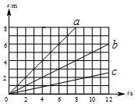
A．甲的s﹣t图象一定为图线a B．甲的s﹣t图象一定为图线b
C．乙的s﹣t图象一定为图线c D．乙的s﹣t图象一定为图线a
11．如图所示是某物体做直线运动时的路程随时间变化的图象，下列关于该物体的运动特征的描述正确的是（ ）
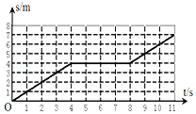
A．0s﹣4s物体的速度是4m/s B．4s﹣8s该物体的速度是4m/s
C．4s﹣8s该物体处静止状态 D．8s﹣11s物体的速度是4m/s

二．填空题（共5小题）
12．2016年10月19日，“神舟十一号”飞船与“天宫二号”目标飞行器成功实现对接，对接瞬间两者在空中飞行的速度大小和方向 ，此时两物体之间处于相对 。
13．百米跑步的情景如图所示。若以教学楼为参照物，则树木是 的（选填：“运动”或“静止”），判断的依据是 。若以运动员为参照物，则树木是 的。以上对树木是否运动的判断，结论不同，这是因为 。
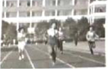
14．我国古书《套买曜》上记载有：“人在舟中闭牖（门窗）而坐，舟行而人不觉”这是运动的相对性的生动描述，其中“舟行”是以 为参照物，“人不觉”是以 为参照物。
15．空中加油过程，加油机、受油机要沿着同一方向以相同的速度水平飞行。如图所示，加油机正在对受油机1进行加油，而另一架受油机2正在慢慢靠近加油机。以加油机为参照物，受油机1是 的，受油机2是 的，以地面为参照物，加油机是 的（以上选填“运动”或“静止”）。
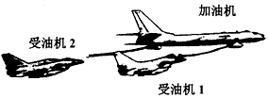
16．一辆小汽车在平直的公路上行驶，在这条公路上任意取如图所示的5段路程，并将小汽车通过的各段路程及所对应的运动时间记录下来，据此可判断，小汽车在这整个路程中作 运动，运动的速度的大小是 m/s．在最后一个2.25s内物体运动的速度是 m/s。
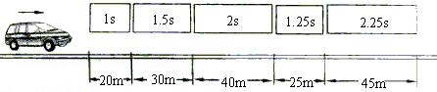

2018年08月31日吴帆的初中物理组卷
参考答案

一．选择题（共11小题）
1．C；2．D；3．D；4．D；5．D；6．A；7．D；8．C；9．D；10．A；11．C；

二．填空题（共5小题）
12．相同；静止；13．静止；树木与教学楼之间的位置没有变化；运动；运动和静止是相对性；14．河岸；人；15．静止；运动；运动；16．匀速直线；20；20；

